
伊甸基金會桃園縣分事務所
視覺障礙者生活重建服務說明
指導單位：桃園縣政府社會局委託辦理
服務對象：
一、設籍或居住於本縣且領有身心障礙證明(手冊)之視覺障礙者或含
視覺障礙之多重障礙者。
二、服務優先順序如下：
(一)新領證明(手冊)且中途致障者。
(二)中途致障且未接受過定向訓練者。
(三)中途致障且具生活重建、生活自理需求者。
(四)現未安置或未曾安置於各類身心障礙福利單位或特殊學校者。
(五)其他：有就業、就學或其他需求者，經社工員評估須優先接受訓
練者。
服務流程：
服務申請→需求評估→擬定個別化服務計畫→資源提供/轉介→
服務追蹤→成效評估
服務時間：
週一至週五，上午9：00－12：00、下午1：00－5：00
服務項目：
一、個案管理服務 二、盲用電腦與文書訓練
三、定向行動訓練 四、生活自理能力訓練
五、社會暨心理評估 六、成長團體課程
續~(背面)
聯絡方式：
專 線：03－4947341 分機203~204
傳 真：03－4924524
地 址：中壢市環西路83號三樓
交通路線/公車搭乘：
至中壢、桃園客運站搭乘：
新屋線『民族路民族路站』下車，或
觀音線『志廣路中壢高中站』下車
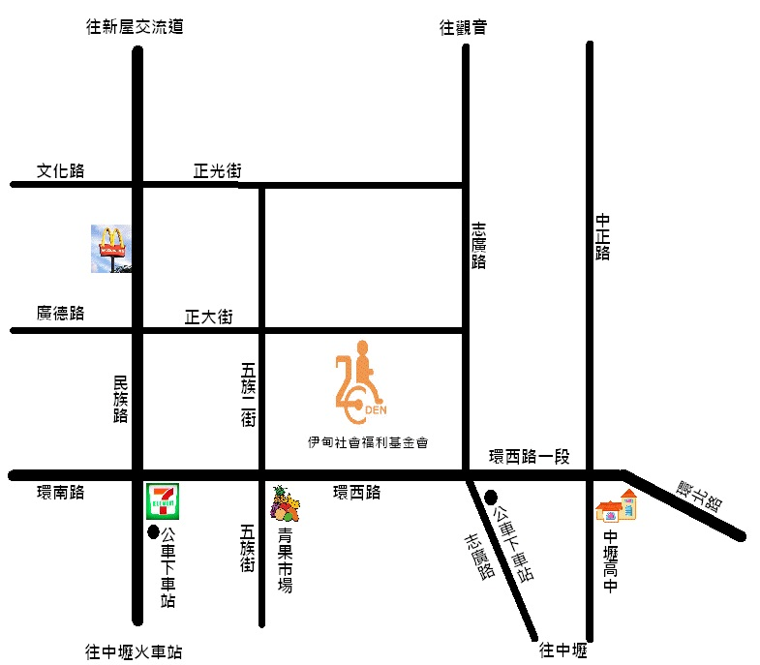

伊甸基金會桃園縣分事務所 關心您

